第十五届“华为杯”中国研究生数学建模竞赛

系列培训讲座通知 （华东理工大学专场）

中国研究生数学建模竞赛作为教育部学位与研究生教育发展中心、中国科协青少年科技中心联合主办的“中国研究生创新实践系列大赛”主题赛事之一，是一项面向在校研究生进行数学建模应用研究的学术竞赛活动，是广大在校研究生提高建立数学模型和运用互联网信息技术解决实际问题能力，培养科研创新精神和团队合作意识的大平台。2018年“华为杯”第十五届中国研究生数学建模竞赛定于2018年9月15日8:00至9月19日12:00举行，由中国海洋大学承办，赞助单位为华为技术有限公司。
为了进一步提升同学们数学建模的能力，帮助同学们在第十五届中国研究生数学建模大赛中取得更加优异的成绩。在上海市学位办领导下，研究生院决定邀请上海市数学建模专家，举办第十五届中国研究生数学建模竞赛赛前系列讲座：

一、优化模型基本方法和案例分析

主讲人：苏纯洁，华东理工大学教授
时间：6月30日（星期六）上午8:00-11:30
地点：华东理工大学徐汇校区八教101室

讲座提纲：
1、数学规划模型介绍；
2、碎纸片拼接问题；
3、选区划分问题。

主讲人简介：
苏纯洁，博士，毕业于浙江大学数学系，现任职于华东理工大学数学系，主要研究方向为组合优化。多次参与全国大学生数学建模竞赛、美国大学生数学建模竞赛和全国研究生数学建模竞赛的组织、培训及指导活动，所指导的参赛队多次获得全国和国际一、二等奖，个人也多次获评为全国和上海赛区数学建模竞赛优秀指导教师。
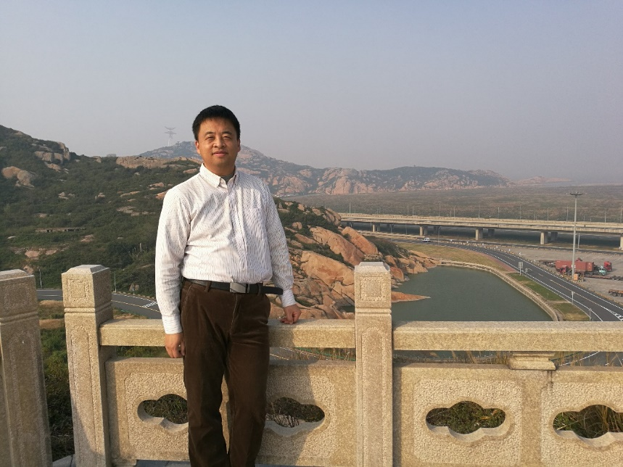

二、报告题目：多波次导弹发射策略建模问题与研究(十四届研赛题目)

主讲人：陈雄达，同济大学教授
时间：6月30日（星期六）下午1:30-5:00
地点：华东理工大学徐汇校区八教101室

讲座提纲：
1、多波次导弹发射策略问题介绍；
2、问题假设及分析；
3、模型的求解及算法设计；
4、模型的结果、评价及改进；
5、其他可能的优化方法及问题点评。

主讲人简介：

陈雄达，同济大学数学科学学院教授，1998年在中国科学院计算数学研究所获得理学博士学位，曾在新加坡麻省理工联盟从事博士后研究两年。研究领域为非线性规划理论，已在国内外学术刊物上发表SCI论文多篇。长期从事数学建模的教学及竞赛指导工作，现为上海市数学建模委员会组委，出版和合作出版多部教材，主持和参与上海市多项教研教改课题，曾获得宝钢优秀教师奖和数学建模全国优秀指导教师。
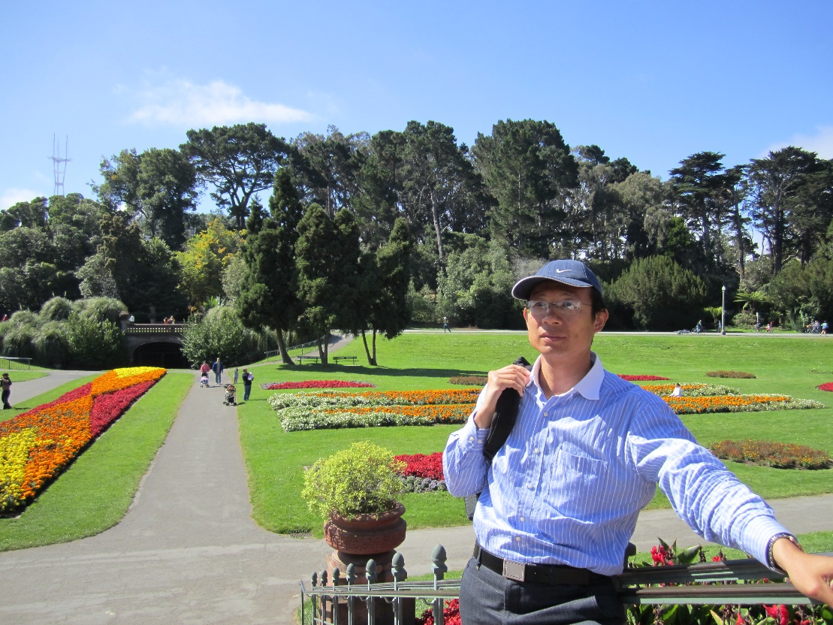

三、报告题目：数控加工刀具运动的优化控制

主讲人：蔡志杰，复旦大学教授
时间：7月7日（星期六）上午8:00-11:30
地点：华东理工大学徐汇校区八教101室

讲座提纲：
1. 问题的提出；
2. 一般模型；
3. 直线段的加工控制；
4. 折线的加工控制；
5. 圆弧的加工控制；
6. 直线与圆弧连接的加工控制。

主讲人简介：

蔡志杰，复旦大学数学科学学院教授，博士生导师，全国大学生数学建模竞赛组委会委员，专家组副组长兼秘书长。获国家级教学成果二等奖、上海市教学成果一等奖。参与建设的“数学建模系列课程”被评为上海市精品课程。研究方向为工业应用数学、应用偏微分方程，工业应用数学学科带头人。
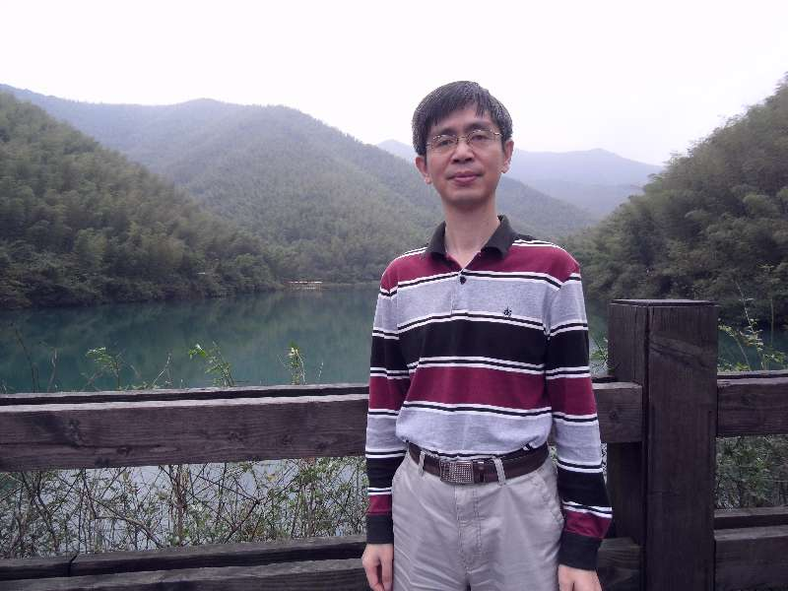

四、报告题目：研究生数学建模竞赛赛题实例分析

主讲人：张华隆，同济大学教授
时间：7月7日（星期六）下午1:30-5:00
地点：华东理工大学徐汇校区八教101室

讲座提纲：
1、堰塞湖泄洪问题模型；
2、连续与离散、随机与优化的综合模型：零件参数设计模型。

主讲人简介：

张华隆，长期从事数学建模教学及数学建模竞赛的培训工作。现任全国大学生数学建模竞赛上海赛区组委会秘书长、全国研究生数学建模竞赛评委。曾荣获上海市育才奖、全国研究生数学建模竞赛杰出贡献奖。
从事运筹学、应用数学研究，发表教学、科研论文十余篇；编写《数学建模》、《高等数学》、《线性代数》、《概率统计》、《数学实验》等教材十余部。
国家重大项目“21世纪初中国教育结构体系研究”子课题--“21世纪初铁路人力结构与教育结构体系研究”的主要成员，独立撰写课题支撑报告《21世纪初铁路行业人力结构与教育结构体系研究数学模型支持系统》。
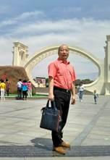

五、报告题目：离散优化模型与建模竞赛案例分析

主讲人：鲁习文，华东理工大学教授
时间：7月8日（星期日）上午8:00-11:30
地点：华东理工大学徐汇校区八教101室

讲座提纲：
1、分析各种类型的离散优化模型；
2. 研究生赛题“乘用车物流运输计划问题”的案例分析；
3、介绍研究生数学建模竞赛的要求与特点。

主讲人简介：

鲁习文，1962年11月生，博士，教授，博导。现担任华东理工大学应用数学研究所所长，继续教育学院与网络教育学院院长，兼任国际运筹学会联盟（IFORS）教育委员会委员、上海工业与应用数学学会副理事长、中国工业与应用数学学会数学模型委员会主任、中国运筹学会教育委员会主任、上海市数学建模竞赛组委会主任。先后被评为上海市优秀青年教师、全国优秀教师、并获宝钢优秀教师奖等。
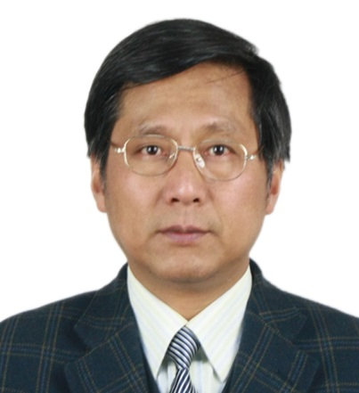

交通路线
1．公交：乘50路、111路、720路到华东理工大学正门（梅陇路130号）下；
2．地铁：乘坐地铁1号线或者3号线在上海南站下，步行一刻钟左右可到达华东理工大学东门（老沪闵路）或者正门（梅陇路130号）。

衷心祝愿研究生们在竞赛中取得佳绩！

